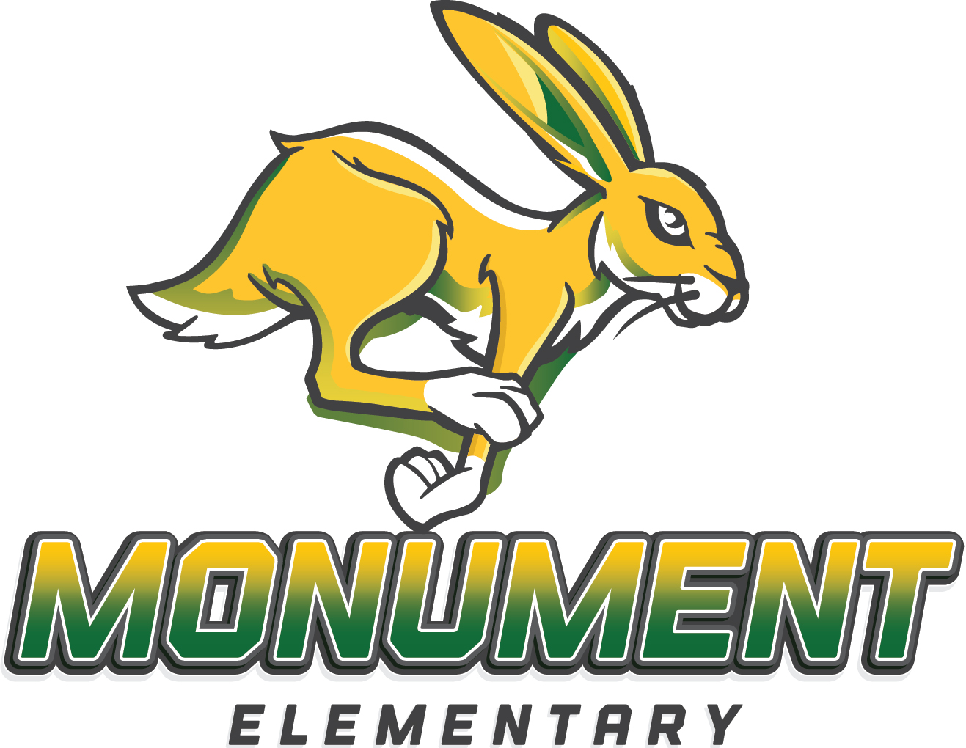

Parent Volunteer Committee
Location: Virtual
Date: 3/11/21
Time: 4:00 – 5:00
- Mission: We inspire and equip every student for success in their endeavors by partnering with students, families, schools, and community.
- Norms: Ask Questions, Engage Fully, Integrate New Information, Open Your Mind to Diverse Views, Utilize What You Learned, Manage Your Electronics
- Communication
  - Recent Events: Dr. Seuss Week, Classified Appreciation Week
  - Upcoming Events: Passion for Learning, Part 2, Spring Conferences, Spring break
- New Business
  - Vaccinations for staff
  - Hybrid/Remote Learning update
  - Testing: Smarter Balanced, English Language Proficiency Assessment
- Parents
  - Any questions, comments, and/or concerns?
- Closing Comments: Next meeting 4/15

Comite de Padres Voluntarios
Ubicacion: Virtual
Fecha: 3/11/21
Hora: 4:00 – 5:00
- Mision: Inspiramos y equipamos a todos los estudiantes para que tengan exito en sus esfuerzos al asociarnos con estudiantes, familias, escuelas y la comunidad.
- Normas: Hacer preguntas, participar plenamente, integrar nueva informacion, abrir su mente a diversas vistas, utilizar lo que ha aprendido, administrar sus depositivos electronicos.
- Comunicacion
  - Eventos Recientes: Semana de Dr.Seuss, Semana de Reconocimiento de Clasificados
  - Proximos Eventos: Pasion por Aprender, Parte 2, Conferencias de Primavera, Vacaciones de Primavera
- Nuevo Negocio
  - Vacunas para el personal
  - Actualizacion de Aprendizaje Hibrido/Remote
  - Examenes: Evaluacion Inteligente, Equilibrada del Dominio del Idioma Ingles.
- Padres
  - Alguna pregunta o comentarios?
- Comentarios de cierre: Proxima reunion 4/15

